Baustein Gebet

Gebet für die Schöpfung
von Nidia Cielito Meneses, Mitarbeiterin der Landpastoral der Diözese Pasto, und ihren Töchtern Neidy Alejandra Solarte Meneses, Nataly Solarte Meneses und Yasmin López Meneses, Villamaría, Kolumbien
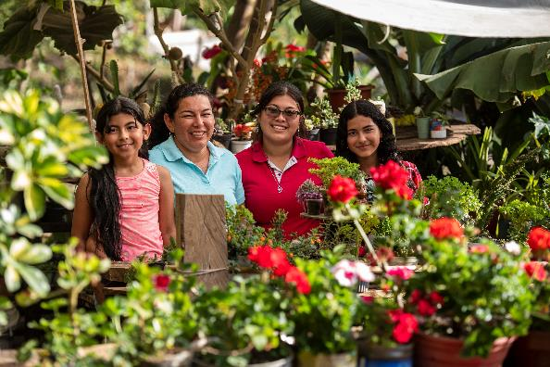
Übertragung: Andreas Paul & Mirjam Günther, Misereor

Geliebter Gott der unendlichen Güte,
was für eine Freude,
heute Morgen aufzuwachen und dir von Herzen zu sagen:
Danke für diesen schönen Tag!
Danke für das Leben eines jeden Menschen, mit dem wir es teilen,
vor allem:
Danke für das Leben aller, die sich in ganzheitlicher Weise um das Leben kümmern.
Danke für die Familien,
die Gemeinschaft,
für die wunderbare Natur, die du uns schenkst.
Danke, dass wir Gärtnerinnen und Gärtner der Erde sein dürfen,
indem wir das Wasser,
den Boden,
den Wald,
das Saatgut miteinander teilen:
Wunder des Lebens und der Hoffnung für gegenwärtige und zukünftige Generationen.
Wir tragen miteinander Verantwortung für die Vielfalt der Natur.
Wir wollen uns in Solidarität gemeinsam für eine gerechte und friedliche Gesellschaft einsetzen.
Wir bitten dich um die Kraft,
in der ganzheitlichen Sorge für das Leben voranzuschreiten,
um Menschen des Segens für andere zu sein.
Schenke uns deine Weisheit und Klugheit,
weiterhin mit Liebe deine Schöpfung mitzugestalten:
für die Gegenwart und die Zukunft unserer Familien und der Menschheit.
Damit es auf unseren Tischen niemals an Nahrung fehlt.

Amado Dios de infinita bondad,
que alegría es
despertar esta mañana y decirte con el corazón;
gracias por este hermoso día,
gracias por la vida de cada persona con quienes compartimos,
en especial las mujeres que cuidan la vida de forma integral;
gracias por las familias,
las comunidades,
por la hermosa naturaleza que nos regalas y
gracias por nuestro trabajo que hace posible que seamos jardineras de la tierra
cuidando el agua,
el suelo,
el bosque,
las semillas que son el milagro de vida y la esperanza para las presentes y futuras generaciones,
que el patrimonio natural diverso de nuestro territorio esté al servicio de hombres y mujeres que compartimos solidariamente,
facilitando así la construcción colectiva de una sociedad justa y en paz.
Te pedimos fortaleza
para avanzar en el cuidado integral de la vida,
a ser mujeres de bendición para los demás,
derrama en cada una de nosotras tu sabiduría y prudencia para continuar cooperando con amor en la obra creadora de Dios,
para el presente y futuro de las familias y de la humanidad,
que nunca falten en nuestras mesas los alimentos de cada día.

Das Projekt der diesjährigen Fastenaktion in Kolumbien steht beispielhaft für die vielen Misereor-Projekte.

Bitte unterstützen Sie mit Ihren Spenden zur Fastenaktion diese Arbeit von Misereor in Afrika, Asien und Lateinamerika.
IBAN DE75 3706 0193 0000 1010 10
Kennwort Fastenaktion S07855
BIC GENODED1PAX

Herausgeber
Bischöfliches Hilfswerk Misereor e.V. □ Mozartstr. 9 · 52064 Aachen □ T: 0241/442 445 □ F: 0241/442 188 □ E: fastenaktion@misereor.de

Redaktion
Andreas Paul – Misereor Aachen

Fotonachweis: Florian Kopp/Misereor

